Resumen reglas finales Eurobot 2018: Ciudades Robot

Misiones:

-Proveer de agua a la ciudad

-Construcción de edificios

-Encender el panel (de automatización de casas)

-“Polinizar” una flor

-Evaluar el rendimiento

PROVEER DE AGUA A LA CIUDAD (pg. 12)

El agua en cuestión serán bolas con las siguientes características:  
 ·Material: Espuma  
 ·Dimensión: 44 mm de diámetro  
 ·Colores: Verde y Naranja

Dichas bolas están en tubos de plástico transparentes llamados “Wastewater recuperator” o Recuperador/Dipósito de agua desechada (más o menos). Habrán 2 de dichos tubos por zona:  
-Uno con 8 bolas del mismo color, que corresponderá al del equipo más cercano.  
-El otro con 8 bolas de color mezcladas (4 y 4) en el límite del campo.  
Disponen de un pestillo con el color del equipo para hacer caer las bolas.

El “Wastewater treatmen plant” o Planta de tratamiento de agua desechada, consisten en dos áreas elevadas situadas en el frente y centro del campo. Hay una planta de tratamiento para cada equipo.

“Water tower” o Torre de agua, detrás de la zona de comienzo sin tapar por la parte superior para depositar las bolas.

Acciones  
+Primero se tiene que acceder al agua desechada abriendo el pestillo  
+Entonces se pueden coger las bolas y:  
 -Depositar en la torre las de tu color  
 -Depositar las de color contrario en la planta de tratamiento del equipo contrario.

Prohibiciones  
+”Robots can retrieve waste water from the oppressor's sewage treatment plant if they are used as part of their own removal action.” Entiendo que se puede coger bolas de la planta de tratamiento “enemiga” si han sido extraídas por ellos… ¿?¿?

+No se puede abrir el pestillo del enemigo

+Los puntos de la torre sólo cuentan si no hay bolas del color contrario

+Prohibido enviar bolas a la torre enemiga

+El pestillo se considera abierto cuando una bola cae del todo. Prohibido sacar las bolas de cualquier otra manera

CONSTRUCCIÓN DE EDIFICIOS (pg. 13-14)

Apilar bloques de colores, representando un material distinto. Se ordenan al comenzamiento de la partida según muestra el anexo.

Bloque dorado: Bloque “azúcar”

Plan de construcción: Tarjeta con un orden de tres colores. Será seleccionada al azar. Se situara en un soporte vertical detrás del área de construcción (al lado del interruptor, en el medio).

Area de construcción: Zona donde apilar los bloques

Acciones

+Crear “edificios” que serán torres de bloques, dentro del área de construcción. Si dichos edificios tienen la secuencia del plan de construcción, más puntos, tanto en una dirección como en la otra (de izq. A derch. O derch- a izq.)

Prohibiciones

+Se cuenta un bloque si está parcialmente dentro del área de construcción, una de sus caras está en horizontal respecto el suelo u otro suelo. Los tres bloques descritos en el plan de construcción pueden empezar a cualquier nivel.

+A floor can be part of at most one combination representing the construction plan. In the case where severalconfigurations are possible, the most favorable case will be taken into account. ¿?¿?

+Dos bloques dorados serán puestos por el equipo en el robot durante el tiempo de preparación. Pueden reemplazar cualquier material. En caso de usar para completar el plan de construcción, sólo se puede utilizar uno.

+Edificios limitados a 5 plantas/bloques

+Prohibido entrar en el área de construcción enemiga y por lo tanto derruir sus edificios.

ENCENDER EL PANEL (pg. 14-15)

Panel de automatización de casas, diseñado por el equipo y situado enfrente de la torre de agua.

Este panel será encendido a través de un interruptor fijo por el robot. Este interruptor está al lado del área de construcción.

Acciones

+Situar el panel enfrente de la torre de agua durante el tiempo de preparación. Se dispone de velcro para la unión.

+Apretar el interruptor, el cual se cierra al apretar hacia abajo.

Prohibiciones

+Panel sólo puede disponer de una fuente de alimentación. “The ground switch must switch the power supply to the panel directly. To do this one of the wires of the power source must be connected to the switch of the playground.” ¿?¿?

+No se permite actuar sobre el interruptor del panel.

+Requerimientos del panel:  
 -Cables de por lo menos 1,5 m para conectar con el interruptor. Terminales estilo “banana” macho 4 mm. A conectar durante el tiempo de preparación.

-Velcro “side velvet back”

-Batería interna

+Debe descansar sobre el borde del campo

+No puede extenderse más allá del perímetro del campo a excepción de los cables de conexión con el interruptor.

+El panel en activo debe ser visible por el público incluso una vez terminada la partida. La acción es a elección del equipo.

+Dimensiones:

-Ancho entre 400 i 1000 mm

-Altura entre 297 i 400 mm

-Grosor no más de 80 mm

-Peso no puede superar los 2kg

+El uso de una pantalla se permite únicamente si muestra información sobre la partida en curso, no para enseñar videos, fotos o anuncios.

POLINIZAR UNA FLOR (pg.15-16)

Panal: zona de comienzo de la abeja

Flor: Pelota colocada ene l centro, donde las plantas de tratamiento.

Camino de miel: Rampa que une el panal con la flor.

Abeja: Mini robot adicional con puramente partes mecánicas creado por el equipo.

Acciones

+Cada abeja debe polinizar la flor que se consigue reventando la pelota de tu color.

Prohibiciones

+Dimensiones de la abeja:

-Ancho 15 cm

-Largo 20 cm

-Alto 20 cm

+Cero electrónica. NA DE NA

+Debe ser visible al público

+La abeja debe ser accionada por el robot

+La pelota debe explotar para contar el punto

+Prohibido provocar la no llegada de la abeja a la flor

+Prohibido polinizar la flor contraria

+La acción no puede ser peligrosa al público, el campo o los robots. Protección adecuada durante el transporte

+At no time should the honey beat, in vertical projection, on the horizontal game board dedicated to the robots.

+La abeja debe mantener contacto con la rampa

EVALUAR EL RENDIMIENTO (pg. 16)

Hay que poner una estimación de puntos que haremos en la partida y debe estar presente en el robot de manera estática (trozo de papel) o dinámica (pantalla).

Si hacemos la estática debe escribirse antes de la partida.

Hay más normas sobre el uso de la opción dinámica.

ROBOTS

Pueden construirse dos, uno principal y otro secundario. Ambos deben ser autónomos.

El secundario puede participar solo en caso de que el principal no pudiera. El secundario no puede participar junto a un robot principal que no sea el suyo (no se pueden prestar entre equipos).

Los robots no pueden hacer daño de manera intencionada a otros robots o el campo de juego.

Sólo dos miembros de cada equipo tendrán acceso al backstage y al campo de juego, llevarán todos los elementos necesarios.

Los robots no podrán dejar caer objetos que lleven encima y que no pertenezcan al juego.

Los robots no se pueden fijar al campo.

Un robot no podrá impedir que el contrincario haga puntos.

¡Seamos creativos!

Dimensiones (pg.19)

El perímetro del robot principal no puede superar los 1200 mm en la salida. En máxima extensión no podrá superar los 1500 mm.

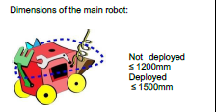

El perímetro del secundario no puede superar los 850 mm en la salida. En máxima extensión el límite es de 1050 mm.

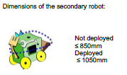

¡OJO! En cualquier momento de la partida, la altura no puede superar los 350 mm para ambos el principal y el secundario. Aun así el botón de parada emergencia puede sobresalir hasta los 375 mm.

Dicha altura excluye el mástil del soporte para el beacon, sensores y electrónica asociada.

La proyección vertical del robot no podrá superar la de la zona de salida.

Alimentación (pg. 20)

Nada de uso de elementos químicos o reacciones ni seres vivos. Tampoco productos corrosivos.

·Baterías: Sólo baterías selladas. El robot debe ser capaz de jugar tres partidas seguidas incluyendo el tiempo de espera mientras el cual el robot puede estar conectado. Recomiendan llevar varios sets de baterías y que sean de acceso fácil.

Uso de Lithium-based batteries, autorizadas bajo las siguientes condiciones:  
-Cargador adecuado  
-Baterías permanentemente en bolsas antiincendiarias y certificadas (incluso las de repuesto)  
-Sistema de detección de “underloads” (poca carga)  
-Excepciones de autorización:  
 ·Baterías lithium para LEGO Mindstorm/portátil/teléfono móvil teniendo en cuenta que se usan según el propósito del proveedor.  
 ·Lithium-Iron batteries (LifePo4)

Otras limitaciones de diseño

-Un rectángulo de 100 x 70 mm en cada robot debe dejarse libre en uno de los lados. Estará dedicado a pegatinas obtenidas por la organización.

-Cuerda de activación del robot. Única manera de accionar el robot permitida. La salida de un robot puede accionar la de otro.

-Robots autónomos deberán tener un botón de parada emergencia de color rojo y por lo menos 20 mm diámetro situado en la parte superior.

-Apagado automático pasados los 100 segundos de la partida. El robot y sus actuadores deberán pararse.

-Equipar robot con detección de robots para evitar colisiones.

OJO Se deben adaptar los sistemas de detección para que no se vean alterados por las cámaras.

EUROBOTopen ESPECIFICACIONES (pg. 23)

El robot deberá integrar un soporte de beacon para acomodar el beacon del equipo contrario. Deberá respetar los siguientes puntos:

-Ser de forma cilíndrica vertical de diámetro entre 80-100 mm. La pared debe ser sólida y opaca.

-El “techo” debe estar a 430 mm respecto el nivel del campo y permitir el posicionamiento del marcador contrario.

-El soporte deberá estar lo más cercano posible al centro del robot en la proyección vertical y debe estar en un rango de 20 cm diámetro del centro del robot.

-El soporte únicamente acomodará sistemas de sensores. En este caso el soporte debe ser tan corto como sea posible. En particular, equipos usando dispositivos rotatorios deberían asegurar que la porción de cilindro a quitar es menor a 2 cm.

-El soporte será estable y con capacidad de aguantar mínimo 300 g.

¡OJO! Un equipo puede decidir no equipar a su robot de soporte. En este caso, si el contrario requiere de soporte para beacon, el robot sin soporte puede ser declarado forfeit.

SEGURIDAD (pg. 24)

El voltaje no podrá superar los 48 V.

En general, cualquier sistema **considerado peligroso por el comité de árbitros** deberá extraerse del robot antes de las partidas para poder participar.

En caso de duda la organización se reserva el derecho de pedir las especificaciones del fabricante. (pg.24 F.5.c.)

Láseres: Únicamente láseres de clase definida en IEC60825 se considerarán. Si se usan láseres deberá llevarse un documento donde estipule la clase del láser.  
·1 y 1M se aceptan sin restricción  
·2 se toleran si el rayo no se proyecta fuera del campo de juego  
·2M, 3R, 3B y 4 están prohibidos

Aire comprimido: no podrá superar los 4 bar.

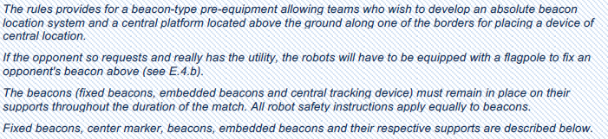SISTEMA DE DETECCIÓN BEACON

1: Beacons fijos (dimensiones máximas ancho x ancho x alto = 100 x 100 x 510 mm)

2: Beacons embedidos (en robot) (dimensiones máximas largo x ancho x alto = 100 x 100 x 80 mm)

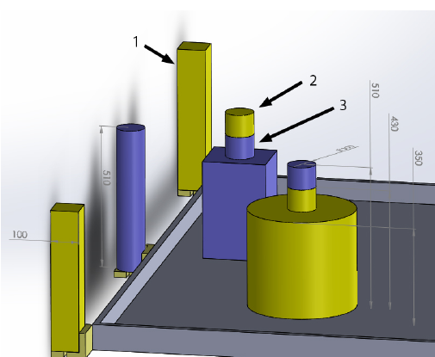3: Mástil del soporte (mirar anteriormente en el documento)

Beacon localizador: A poner en robot contrario a una altura de 430 mm respecto el suelo del campo. Tamaño máximo será un paralelepípiedo de base cuadrada de 100 y 80 mm alto.  
La parte superior deberá estar cubierta con velcro para situar el color del equipo al que corresponde.  
La parte inferior también deberá tener velcro.  
Recomiendan que el color sea blanco o claro para que se distinga sobre el fondo oscuro.  
La utilidad del beacon debe ser real, cualquier beacon sin función será refusado.  
No superará los 300g de peso.

Beacons fijos: A poner máximo 3 en soportes fijos alrededor del campo. Action-cams prohibidas.  
-Dimensiones: Contenido en un paralelepípedo cuadrado rectangular de lado 100 mm y altura 510 mm.  
No superará los 1,5 kg

-Fijación: El plano de los beacon fijos es al nivel del campo de juego.   
*El plano horizontal de los soportes tiene una ranura de 10 mm de ancho desde el centro del soporte hasta la mitad del costado trasero. Esta ranura permite el pase de tornillo de 8 mm puesto debajo del beacon fijo. Recomiendan pues usar una tuerca estilo “mariposa”. (entiendo que nos están dando una manera de como fijarlo¿¿?)* La absencia del sistema de fijación prevendrá la homologación de los beacon fijos.

Dispositivo de detección central: Situado en el centro del eje de simetría longitudinal y situado a 1 m por encima del campo de juego para disponer de una vista desde arriba.  
Situar en el color correspondiente al tuyo. No puede superar el plano horizontal en más de 6 cm por encima de la superficie de la plataforma ni 6 cm por debajo. Los lados no compartidos con el oponente (delante, atrás y derecho/izquierda (según posición en el campo)) pueden excederse en 6 cm. Deberá pesar menos de 2 kg  
Prohibido pasar al lado del enemigo.   
TENER EN CUENTA que la “torre” puede sufrir de vibraciones debidas a los robots.  
 -Fijación: El grosor de la plataforma es 22 mm. El dispositvo de fijación debe rodear la plataforma por debajo, encima y los tres lados para situarlo de manera rápida y sin riesgo de caída.   
La plataforma dispone de una ranura desde el centro del soporte hasta la mitad del costado. Un tornillo de 8 mm de diámetro pasa y el uso de tuercas “mariposas” permite una fijación rápida y de confianza. La absencia del sistema de fijación previene la homologación del sistema de detección. (como los beacons a nivel del campo).  
Po último y con motivos de seguridad, se deberá añadir un anillo al cual se le fijará una cuerda o cadena proporcionada por la organización. En caso de caída del beacon. Diametro interior minimo de 15 mm y grosor máximo de 10 mm.

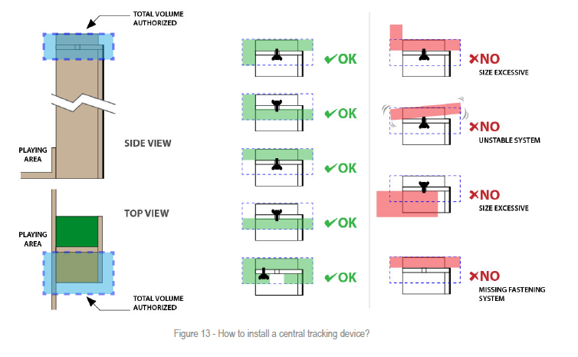Conexiones: Se puede usar un enlace por cable, que no podrá interrumpir en la partida. La instalación del sistema entera debe llevarse a cabo en los tres minutos de preparación. 

Señales de comunicación: Se recomienda codificar las señales de comunicación para evitar interferencias. TENER EN CUENTA si se usan infrarrojos que la iluminación del ambiente es fuerte y además puede variar en el tiempo y localización. Los organizadores usan dispositvos radio de alta frecuencia. En caso de afectar, no se harán responsables del mal funcionamiento del robot.  
Pueden existir elementos que interfieran con la detección de color o las comunicaciones en los bordes del campo de juego (elementos de decoración, personas, sistemas electrónicos). **No se podrá pedir a dicha gente que se aparte de los alrededores.**

Identificación del robot: Se asignará un color al robot mediante un módulo coloreado de pequeña dimensión. La masa es negligible y se situará en el soporte de beacon si el robot dispone de ella o en el beacon de abordo.